智慧空间功能模块
用户管理与停车场车位识别
技术详细设计

项目成员：
王世泽 - S202175111
杨悦
张思远
肖杏梅
呼佳嘉
创建日期: 2021-09-16
更新日期: 2021-09-17
当前版本：1.3

文档控制

更改记录
日期 | 作者 | 版本 | 修改记录
 | Hand
Error: Reference source not found5 | 王世泽 | V1.0 | 新建版本
2021-09-16 | 王世泽 | V1.1 | 完成第1、2章节
2021-09-16 | 张思远 | V1.2 | 添加详细用例描述：3.1.3、3.1.4
2021-09-17 | 王世泽 | V1.3 | 添加2.4时序图、2.5数据流图

目录
1. 项目概述 2
1.1 产品介绍 2
1.2 用户需求 2
1.3 用户群体及角色 3
2. 产品的功能性需求 4
2.1 整体功能设计 4
2.2 UML用例图 5
2.3 UML活动图 6
2.4 UML时序图 11
2.5 DFD数据流图 12
2.6 数据字典 14
2.7 接口描述 16
3. 系统设计描述 18
3.1 详细用例描述 18

1. 项目概述
1.1 产品介绍
作为历史文化街区，交通压力一直是东四南街道的一大难题之一，诸如“游客进入停车场后找寻车位无果，从而造成严重的交通堵塞”的情况时常发生。
本系统作为东四南历史文化街区智慧空间项目中的一项功能进行开发，从停车问题入手，力求实现游客对于停车场车位信息的实时查询，让游客能够提前计划行车路线，规避拥塞路段，从而缓解街道的交通压力。同时对停车场车位情况进行实时渲染，让游客规划合理的停车路线，从而解决停车场内的行车拥塞和车辆阻滞问题。
同时，我们还搭建了智慧空间的用户管理系统，以供街道管理人员进行使用，方便其对于用户信息、停车场信息等相关内容的日常维护与管理。

1.2 用户需求
本系统服务于东四南历史文化街区的居民与游客，方便其实时查询停车场的车位信息，以便其对自身行程进行规划，从而减缓街道内的交通压力。同时本系统需由街道内各个停车场管理员进行初始化操作与日常维护，以保证系统的正常运行。
可以大体上将使用人群分为两类，其需求为：
1. 用户。用户需要选择自己的目标停车场，并获得该停车场的车位空闲信息。该查询功能要保证快捷、准确、实时的停车场车位信息反馈。
2. 停车场管理员。停车场管理员需要对用户信息和停车场信息进行管理，并通过操作，去维护辖区内停车场的信息，以便用户查询时进行调用。该维护功能要保证简便、灵活、易用。
在明确用户需求后，我们将对系统需求进行描述。在描述过程中使用了两种不同的描述方法，即面向流程的分析方法和面向对象的分析方法。
1.3 用户群体及角色
角色名称 | 角色描述 | 角色职责
用户 | 使用系统进行车位识别的用户 | 查询车位信息
停车场管理员 | 系统维护管理人员 | 维护系统所需的数据

2. 产品的功能性需求
本小节着重论述系统的功能需求，通过功能设计、用例分析、活动分析和数据分析对系统的功能进行论述和总结。
2.1 整体功能设计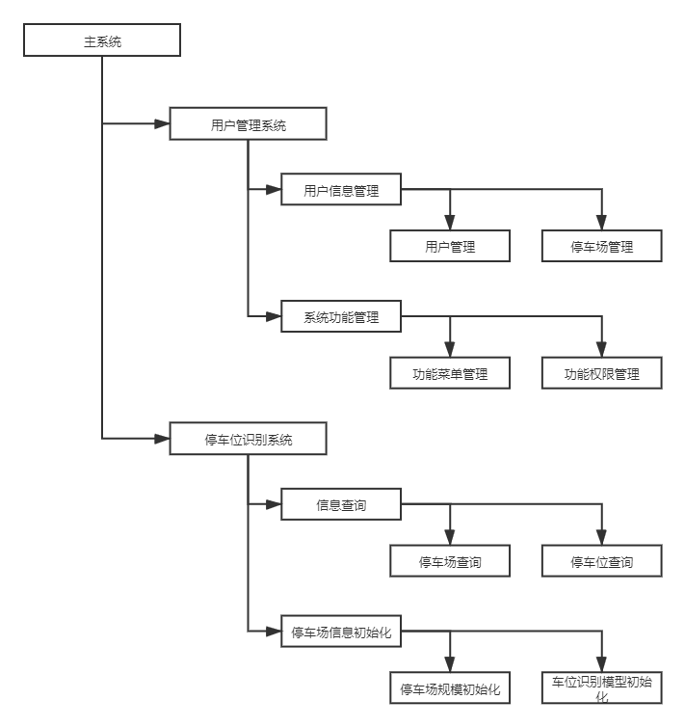
图1 - 整体功能设计图
本系统在功能上可以分为用户管理和车位识别两大部分，其中用户管理模块主要实现了对于用户信息和其他必要信息的维护处理，车位识别模块主要实现了对于车位识别功能的整合，整体功能设计如图1所示。
2.2 UML用例图
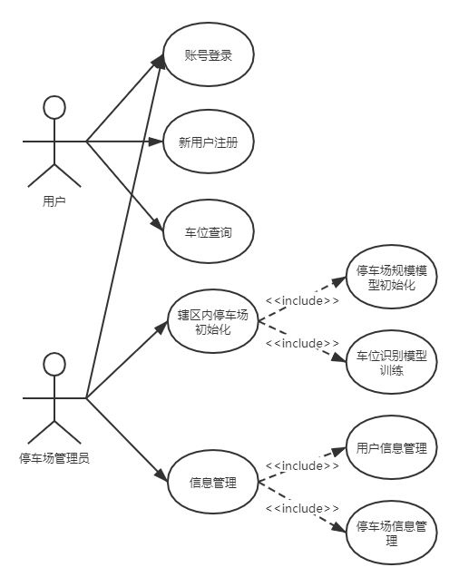
图2 - 用例图
由参与者（Actor）、用例（Use Case）以及它们之间的关系构成的用于描述系统功能的动态视图称为用例图。用例讲述了用户如何在特定环境下和系统交互，从最终用户的角度描述软件或系统。撰写用例的第一步是确定故事中所包含的“参与者”。参与者是在将要说明的功能和行为环境内使用系统或产品的各类人员(或设备)。参与者代表了系统运行时人(或设备)所扮演的角色。基本用例从较高层次上给出参与者和系统之间的交互。
我们的系统中存在两种角色，即用户和管理员，在uml用例图的绘制中，我们将分别对于用户和管理员进行用例分析，用例图如图2所示。其中，对于每一个用例的详细设计我们将在文档后半部分进行描述。

2.3 UML活动图
很多基于文本的需求建模情景不能简明扼要地传递信息。在这种情况下，UML活动图在特定场景内通过提供迭代流的图形化表示来对用例进行补充。类似于流程图，活动图使用两端为半圆形的矩形表示一个特定的系统功能，箭头表示通过系统的流，菱形表示分支(标记从菱形发出的每个箭头)，实水平线意味着并行发生的活动。
在本部分中，我们将对于几个主要的业务流程进行活动图的构建，以及对这些活动进行相应的活动描述。
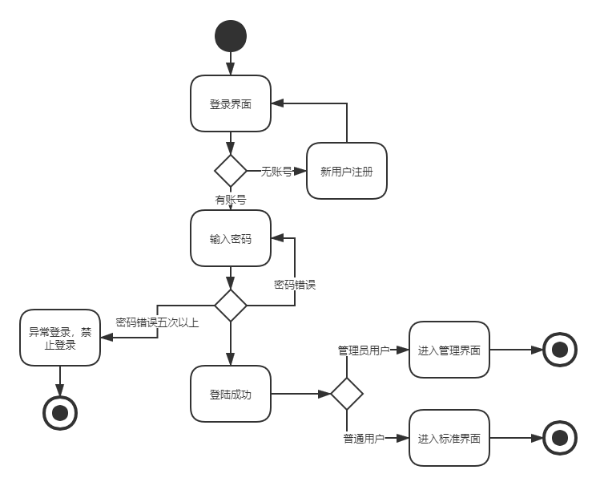
图3 - 登录活动图
登录功能的UML活动图如图3所示。
对于整个登录流程，首先需要对于用户是否存在做判断，若不存在则引导进入注册界面。在登录过程中，我们需要对于登录尝试次数进行控制，从而保证账号安全，当用户连续五次输入错误密码时，我们将禁止其登录。在登录完成后，我们需要对于用户的角色进行鉴权，从而引导用户进入与其角色相符的界面中，方便用户使用该角色功能。

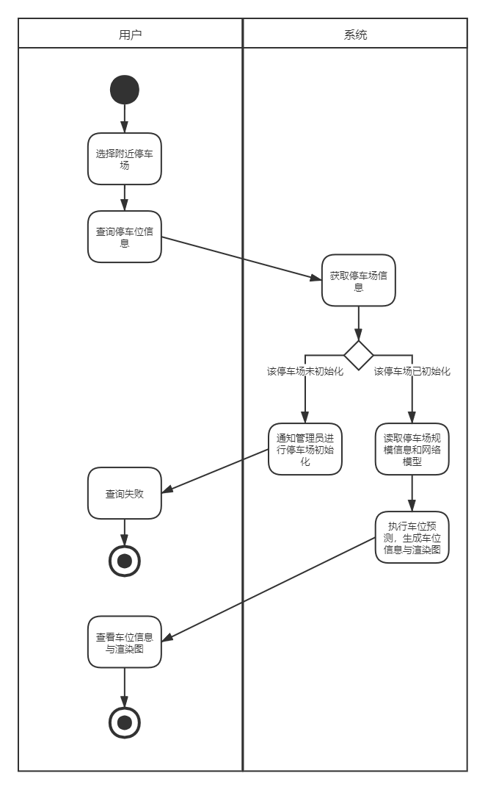
图 4 - 车位查询活动图-用户

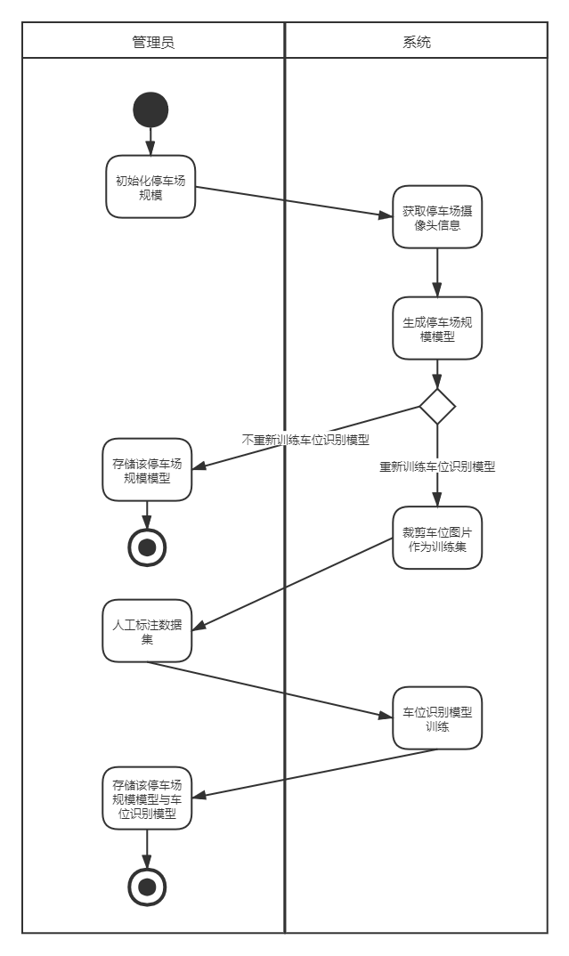
图5 – 停车场初始化活动图-管理员
作为本系统中的核心功能，车位查询功能的活动图如图4所示。
用户将自己需查询的停车场名称输入系统中，系统对于该停车场进行车位预测，返回给用户该停车场的空闲车位信息以及空闲车位的渲染图。同时在对于车位进行预测时，我们需要考虑该停车场的初始化状况，若未进行初始化，则需要提醒管理员对该停车场进行初始化。
对于停车场初始化功能的活动图如图5所示。
我们对于车位的识别过程中需要两部分模型，所以在查询前要对这两部分模型进行初始化。我们所需的两种模型分别是：停车场规模模型和车位识别模型。
停车场规模模型是指该停车场的车位分布模型，我们需要对该停车场进行一系列的图像处理，从而获得该停车场的车位分布，并对每一个车位中的图像进行裁剪，以供之后的车位识别模型的训练。
车位识别模型是指对车位内车辆状况进行预测的神经网络模型。我们需要对裁剪获得的车位图片进行人工标注并训练，从而实现神经网络模型对于车位的预测能力。
在管理员进行初始化时，系统将首先进行停车场规模的初始化。初始化完成后，由于车位识别模型具有较强的泛化能力，且神经网络模型的训练过程需消耗大量资源，所以可以由管理员选择是否进行网络模型的初始化。
2.4 UML时序图
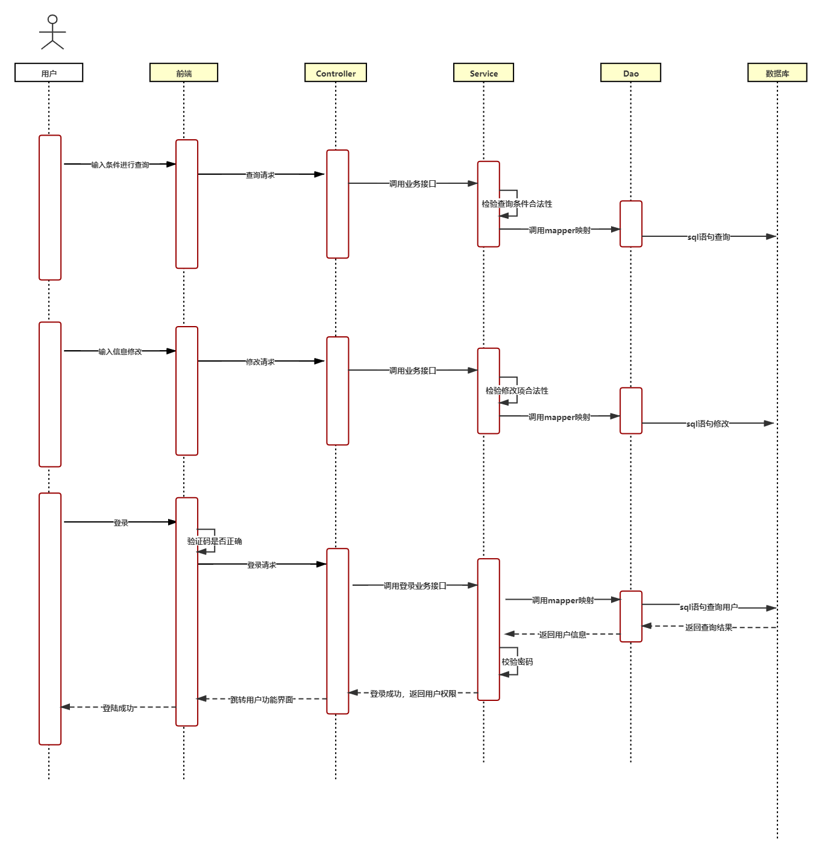
图 6 - UML时序图
UML时序图描述了对象之间传递消息的时间顺序, 用来表示用例中的行为顺序, 是强调消息时间顺序的交互图。其描述系统中类和类之间的交互, 将这些交互建模成消息交换, 时序图描述了类以及类之间的交换以完成的期望行为的消息, 时序图中每条消息都代表了类的一个操作，或者引起状态机改变的触发事件。
参与交互的对象在时序图顶端水平排列, 每个对象的底端绘制了一条垂直虚线, 对象A像对象B发送消息, 用一条带箭头的实线表示, 该实线起始于对象A底部的虚线, 终止于对象B底部的虚线; 实线箭头水平放置, 越靠近顶端越早被发送。时序图提供了随时间推移的, 清晰的 可视化的轨迹。
在本部分中，我们以时序图的形式，描述了在MVC三层架构下，我们的用户管理系统和登录流程。其中用户管理系统挑选了查询和修改两个功能进行描述，对于登录流程，我们选择了正常登录并登陆成功的流程进行简述。

2.5 DFD数据流图
数据流图，简称DFD，它从数据传递和加工角度，以图形方式来表达系统的逻辑功能、数据在系统内部的逻辑流向和逻辑变换过程，是结构化系统分析方法的主要表达工具及用于表示软件模型的一种图示方法。
数据流图是结构化分析方法中使用的工具,它以图形的方式描绘数据在系统中流动和处理的过程，由于它只反映系统必须完成的逻辑功能，所以它是一种功能模型。在结构化开发方法中，数据流图是需求分析阶段产生的结果。
这里我们给出了停车场识别系统的数据流图，如图6、7所示。该数据流图对车位识别系统中核心功能实现的数据流程进行了描述，包括用户对于车位信息的查询和管理员对于车位信息的初始化，其中涉及到了包括停车场信息和模型信息在内的两个数据表。
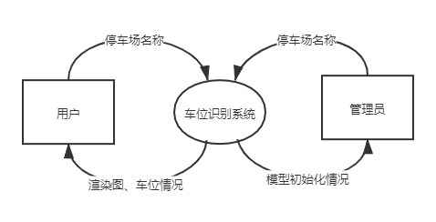
图 7 - 顶层图
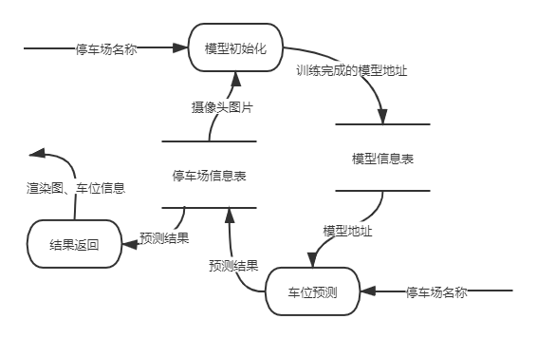
图 8 - 0层图

2.6 数据字典
数据字典是指对数据的数据项、数据结构、数据流、数据存储、处理逻辑等进行定义和描述，其目的是对数据流程图中的各个元素做出详细的说明，使用数据字典为简单的建模项目。简而言之，数据字典是描述数据的信息集合，是对系统中使用的所有数据元素的定义的集合。
在本模块中，我们将对于功能中所涉及的一些主要的数据表进行设计，分析各表间的联系，并给出每个表的字段设计。

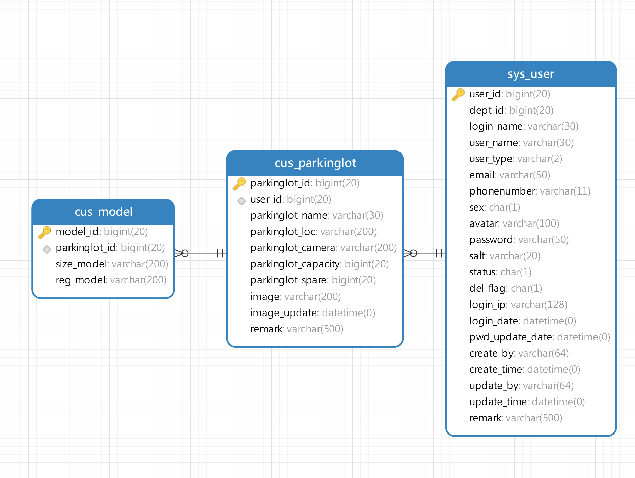
图 9 - 车位识别相关表
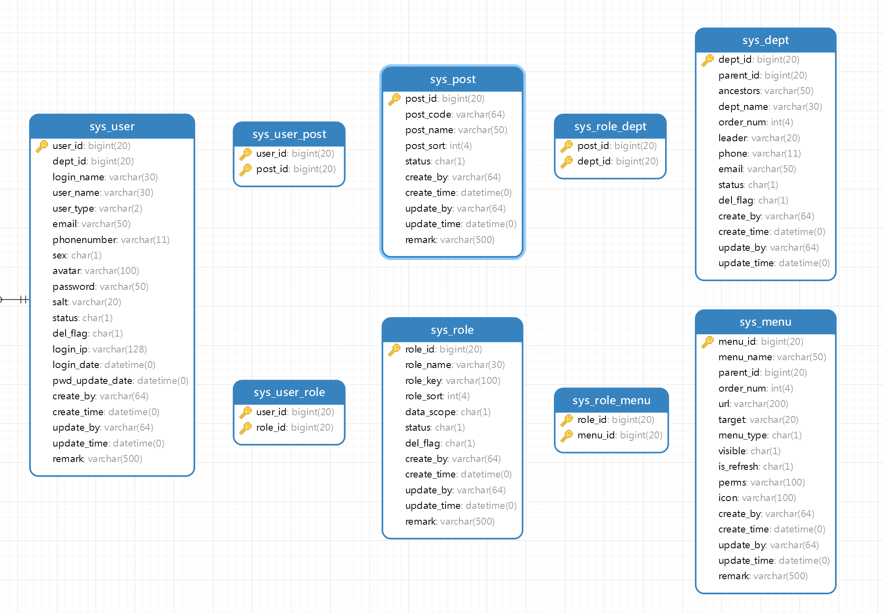
图10 - 用户管理相关表
我们知道，在大型系统中使用外键，会对系统的性能产生影响，具体影响有如下四条：
1.数据库需要维护外键的内部管理；
2.外键等于把数据的一致性事务实现，全部交给数据库服务器完成；
3.有了外键，当做一些涉及外键字段的增，删，更新操作之后，需要触发相关操作去检查，而不得不消耗资源；
4.外键还会因为需要请求对其他表内部加锁而容易出现死锁情况；
所以在本系统中，数据库表的设计，对于不同的系统采用了不同的方式。
车位识别系统的作用范围较小，数据量较少，所以我们采用了外键的形式将三个表中的字段相连，这样节省了我们对于中间表的创建和查询，对于开发过程的复杂度产生了很大的简化。
而对于用户管理系统而言，无论是数据量还是调用频率，都明显高于车位识别系统，所以我们使用了中间表的方式将几个表相关联，以提高整个系统的性能。
2.7 接口描述
这里我们对于几个主要的功能接口进行简单的描述，在后续的系统设计与实现中将会有更加详细的接口文档。
接口编号 | 接口名称 | 接口类型 | 接口性质
I-1 | 停车场查询接口 | 功能接口 | 数据查询
说明：
用户调用该结口，查询街道内的停车场名称。
返回停车场名称
I-2 | 停车位查询接口 | 功能接口 | 数据查询
说明：
用户调用该结口，输入所需查询的停车场，查询该停车场中的车位信息情况。
返回车位信息数据和停车场空闲车位渲染图。
I-3 | 停车位预测接口 | 系统接口 | 结果预测
说明：
用户调用查询功能时，系统调用该接口，实现车位信息的预测以及停车场空闲车位图的渲染。
加载停车场规模模型和车位识别网络模型，对于每一车位进行预测，根据预测结果绘渲染图。
II-1 | 停车场初始化接口 | 功能接口 | 初始化操作
说明：
管理员调用该结口，输入所需初始化的停车场，初始化该停车场的模型。
返回生成成功或生成失败信息。
II-2 | 停车场规模模型生成接口 | 系统接口 | 模型生成
说明：
管理员调用初始化结口时，系统调用该接口，生成停车场规模模型。
保存停车场规模模型，并根据规模模型切割车位图片，以供车位识别网络模型训练。
II-3 | 车位识别网络模型生成接口 | 系统接口 | 模型生成
说明：
管理员调用初始化结口时，系统调用该接口，生成车位识别网络模型。
根据所传入的训练集训练并保存停车位识别网络模型。

3. 系统设计描述
3.1 详细用例描述
3.1.1 用户查询车位信息详细用例说明
用例名称 | 用户查询车位信息
用例编号 | 001
用例简介 | 本用例描述了用户查询车位信息的具体流程
优先级 | 高
前置条件 | 本用例开始前该普通用户已经成功登录CMS管理系统
后置条件 | 无
操作流程 | 步骤 | 触发者 | 描述
操作流程 | 1 | 普通用户 | 登录系统
操作流程 | 2 | 普通用户 | 输入自己所要查看的停车场名称
操作流程 | 3 | 普通用户 | 提交查询
操作流程 | 4 | 普通用户 | 查看返回的数据以及停车场渲染图
操作流程 | 5 | 普通用户 | 返回主菜单
扩展流程 | 无
例外流程 | 若停车场未正常初始化，则通知管理员进行初始化。
3.1.2 管理员初始化停车场信息详细用例说明
用例名称 | 管理员初始化停车场信息
用例编号 | 002
用例简介 | 本用例描述了管理员初始化停车场信息的基本流程
优先级 | 高
前置条件 | 本用例开始前该管理员已经成功登录CMS管理系统
后置条件 | 返回管理界面
操作流程 | 步骤 | 触发者 | 描述
操作流程 | 1 | 管理员 | 登录系统
操作流程 | 2 | 管理员 | 输入自己所要初始化的停车场名称
操作流程 | 3 | 管理员 | 提交初始化
操作流程 | 4 | 管理员 | 查看初始化情况
操作流程 | 5 | 管理员 | 返回主菜单
扩展流程 | 若需要进行车位识别模型初始化，则在规模模型初始化完成时，选择“继续进行车位识别模型初始化”
例外流程 | 若在模型训练过程中出现问题，则抛出错误信息。  若未获取到摄像头信息，则抛出错误信息。

3.1.3 用户注册登录详细用例说明
用例名称 | 用户注册登录
用例编号 | 003
用例简介 | 本用例描述了用户注册登录的具体流程
优先级 | 低
前置条件 | 本用例开始前用户能够正常使用系统
后置条件 | 跳转到对应的界面
操作流程 | 步骤 | 触发者 | 描述
操作流程 | 1 | 普通用户 | 注册账号
操作流程 | 2 | 普通用户 | 登录系统
扩展流程 | 若用户没有注册账号，则抛出提示信息，并转到注册界面，进行注册操作
例外流程 | 若在注册登录中出现问题，则抛出错误信息。

3.1.4 管理员信息管理详细用例说明
用例名称 | 管理员信息管理
用例编号 | 004
用例简介 | 本用例描述了管理员初始化停车场信息的基本流程
优先级 | 低
前置条件 | 本用例开始前该管理员已经成功登录CMS管理系统
后置条件 | 返回管理界面
操作流程 | 步骤 | 触发者 | 描述
操作流程 | 1 | 管理员 | 登录系统
操作流程 | 2 | 管理员 | 选择对应的的信息模块
操作流程 | 3 | 管理员 | 对信息进行相应管理
操作流程 | 4 | 管理员 | 查看信息操作情况
操作流程 | 5 | 管理员 | 返回主菜单
扩展流程 | 无
例外流程 | 若在管理信息中出现问题，则抛出错误信息。

